«День качества 2018»

12 ноября 2018 года в трех восточных территориях края прошло межрайонное мероприятие «День качества - 2018». Саянский район стал одной из базовых площадок Дня качества. В мероприятии приняли участие 115 человек: учащиеся 12 общеобразовательных организаций, представители исполнительной власти района (заместитель Главы района по социальным вопросам Захаров Иван Андреевич), управления образования, общественного совета, управляющих советов школ, руководители и педагоги образовательных организаций.
В ходе пленарной части мероприятия к участникам мероприятия с приветственным словом обратилась Рябцева Е.В., руководитель управления образования. И.В. Захаров заместитель Главы района по социальным вопросам в своем выступлении обозначил значимость качества образования для каждого учреждения Саянского района и необходимость администрации района объективной информации о показателях качества образования.
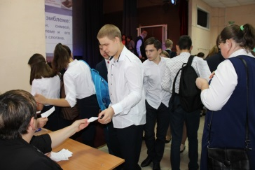
Тирская Наталья Юрьевна, главный специалист сектора контроля качества отдела по надзору и контролю министра образования Красноярского края познакомила присутствующих международным, федеральным, региональным уровнями процедур оценки качества образования.
После пленарной части проходило очное голосование за эмблему Дня качества 2018года, разработанную тремя районами Ирбейским, Рыбинским, Саянским.
По завершению пленарной части учащиеся продолжили работу в трех группах.
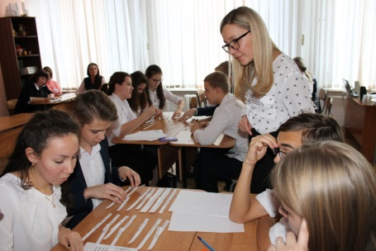
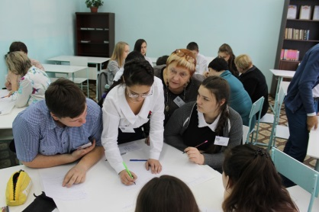
Группа №1 «Место индивидуального учебного плана в образовательном маршруте учащегося». Модератор группы – Коляда Татьяна Андреевна, эксперт министерства образования. В ходе работы группы рассмотрено профильное обучение как систему специализированной подготовки в старших классах общеобразовательной школы, ориентированной на индивидуализацию обучения и социализацию обучающихся, в том числе с учетом реальных потребностей рынка труда, отработки гибкой системы профилей. Учащиеся ознакомились с правилами обучения по индивидуальному образовательному маршруту и спроектировали в каждой группе образовательный маршрут.
Группа № 2 «Английский для волонтёра Универсиады - 2019»
Модератор группы – Тирская Наталья Юрьевна, специалист министерства образования Красноярского края. Участники группы оценили свои знания иностранного языка, составили тематический буклет-разговорник о безопасных правилах поведения на спортивных объектах Универсиады – 2019.
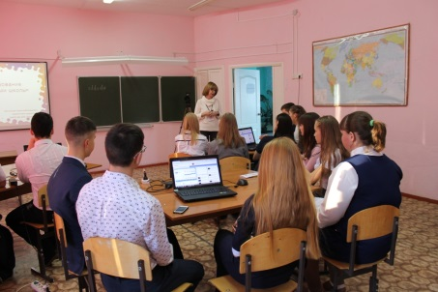
Группа № 3 «Образование за стенами школы» Модератор группы – Беспалова Лариса Валерьевна, эксперт министерства образования. В группе рассматривался вопрос о ресурсах дополнительного образования, возможности выстраивания образовательной деятельности через Интернет, организацию проектной деятельности в условиях сетевого взаимодействия.
После завершения работы групп состоялась представление результатов, полученных в группах.
В завершении мероприятия по средствам видео – конференц – связи учащиеся смогли задать вопрос и получить ответ от заместителя министра образования Красноярского края К.Л.Масюлиса.

